研究生竞赛填报操作手册

(管理端)
一、登录
登录智慧北理统一门户（https://i.bit.edu.cn/），使用统一身份认证。
二，管理操作
1，管理入口：进入“工作台”下拉找到“业务管理中心”
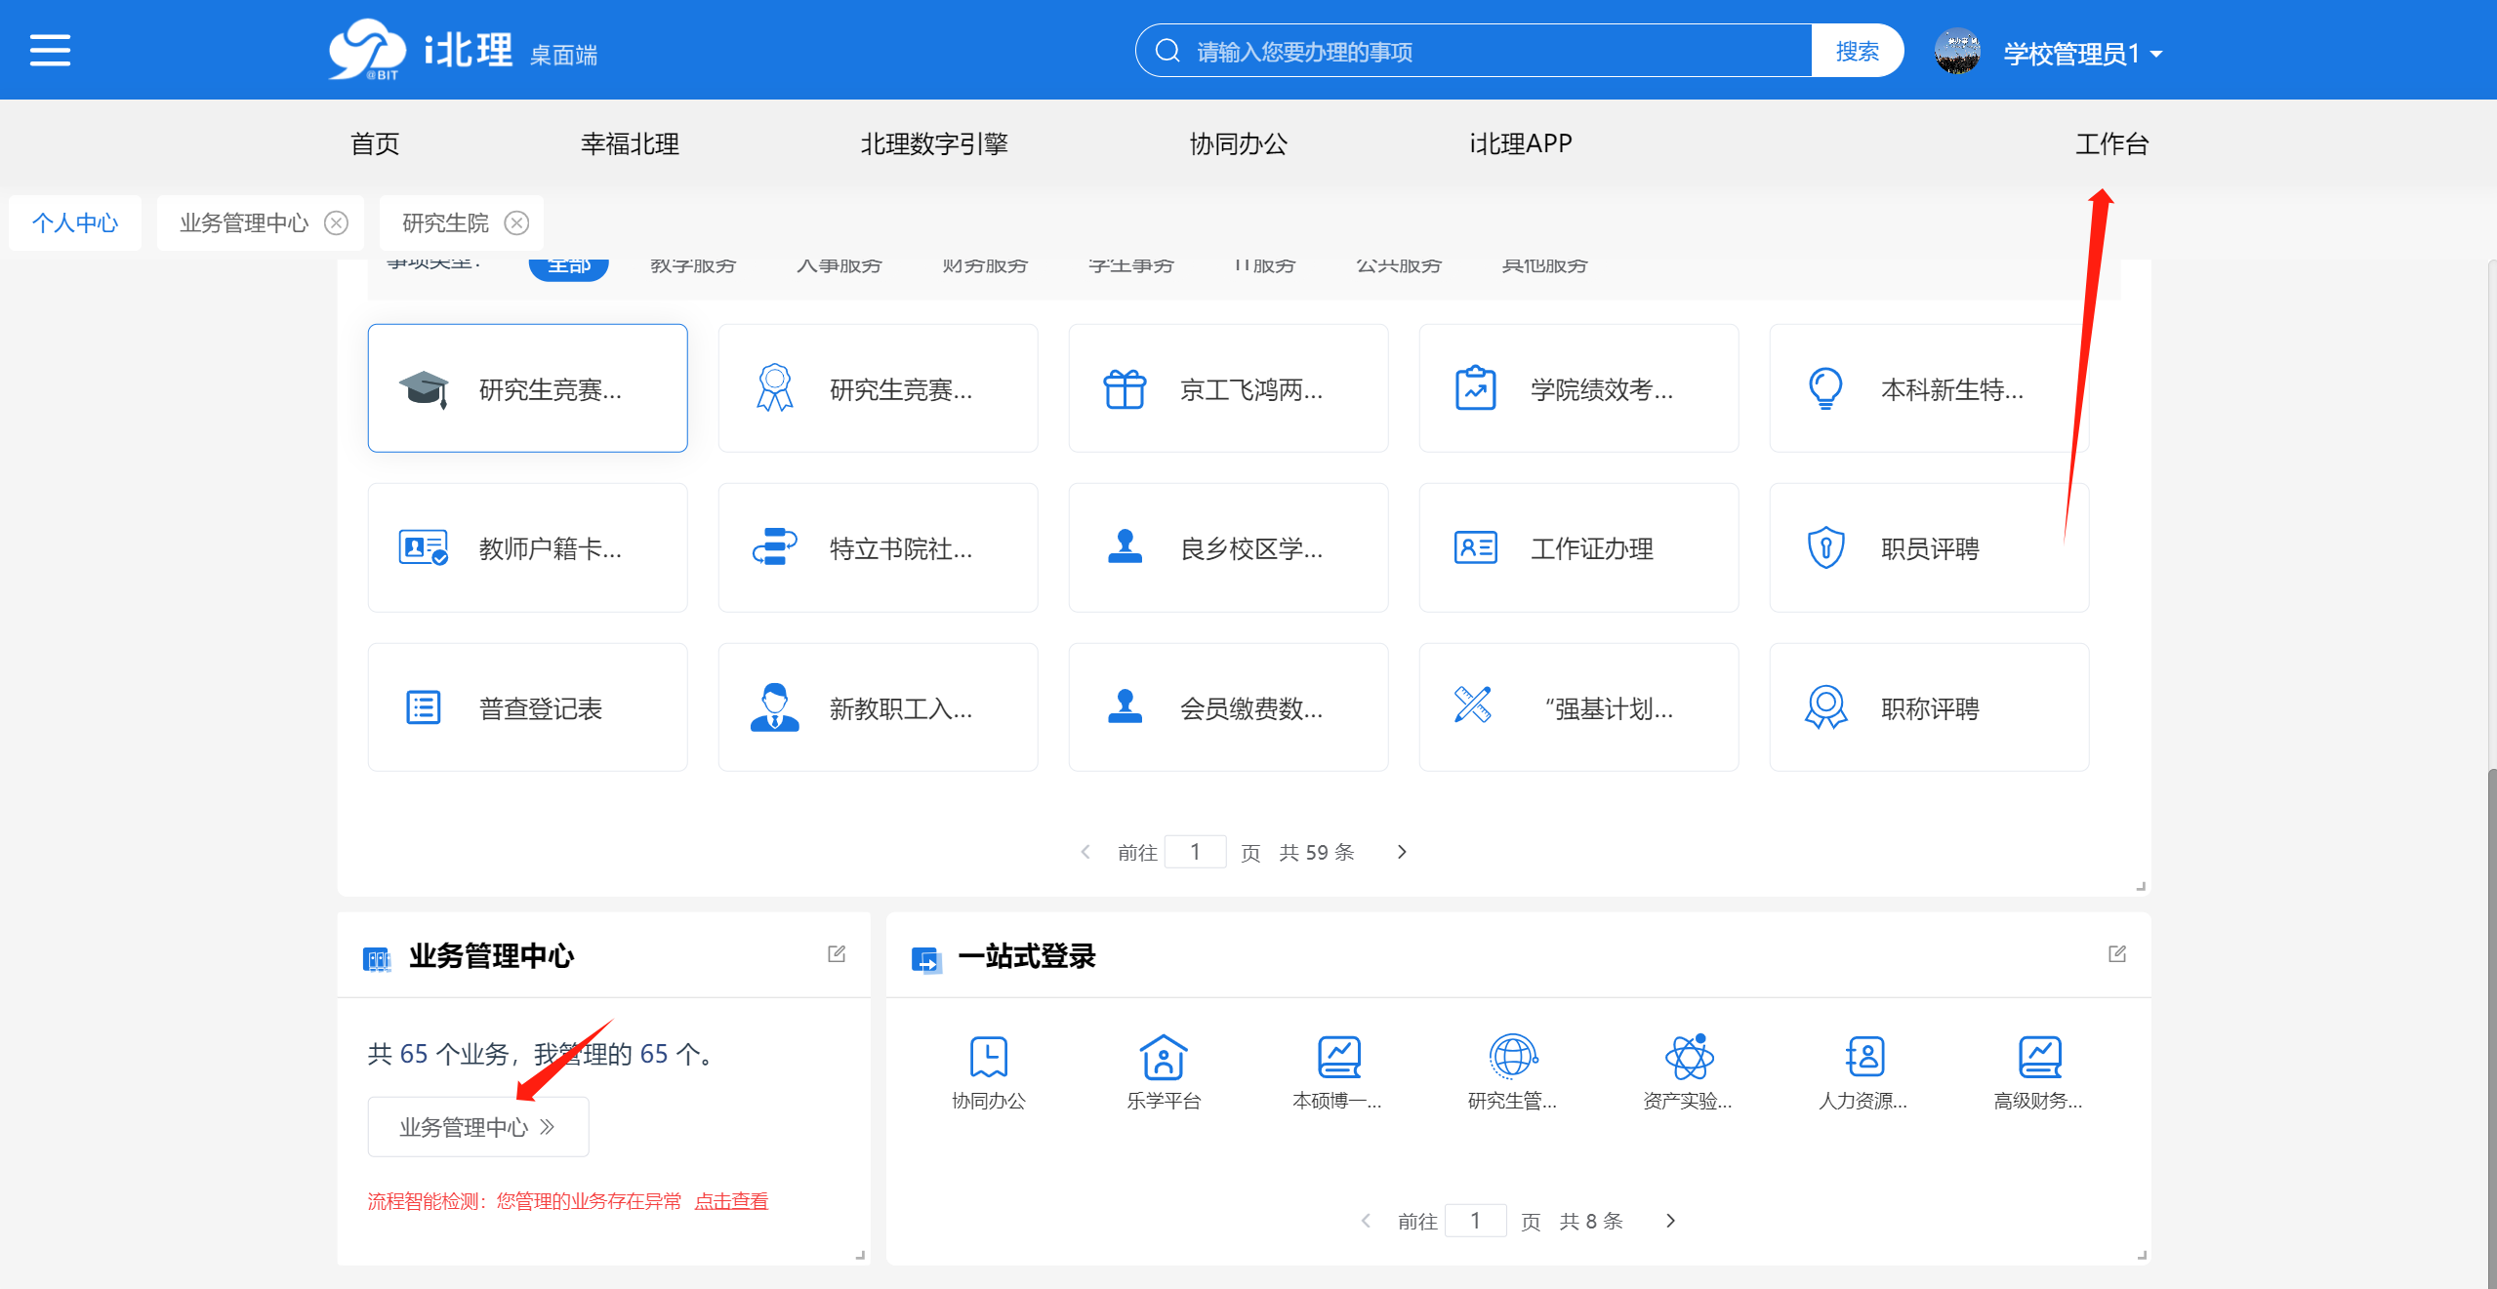
2，管理入口：找到“研究生院”点击进入
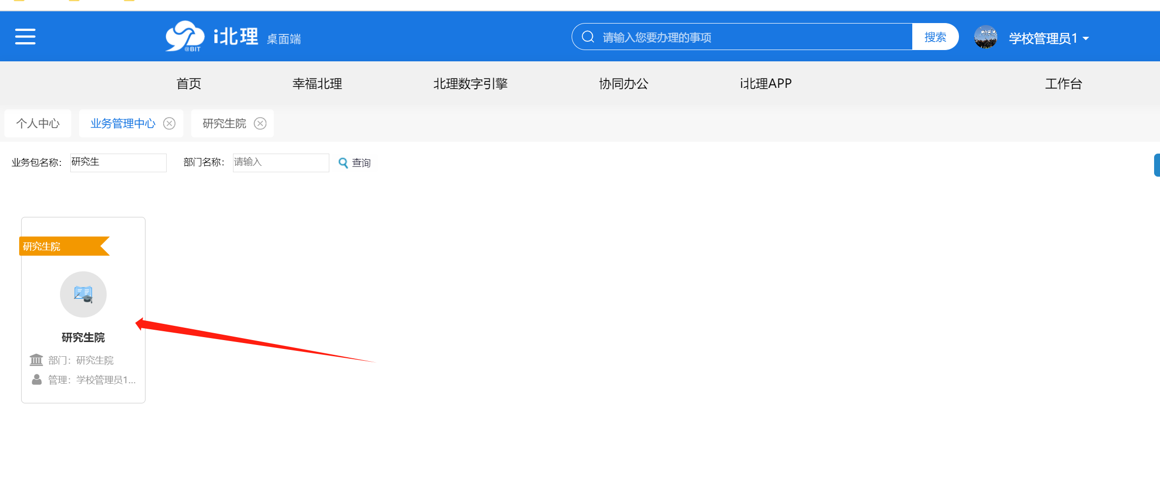

3，查看数据：“研究生竞赛获奖”此处可以看到所有学生填报上的数据。支持条件删选，导出数据
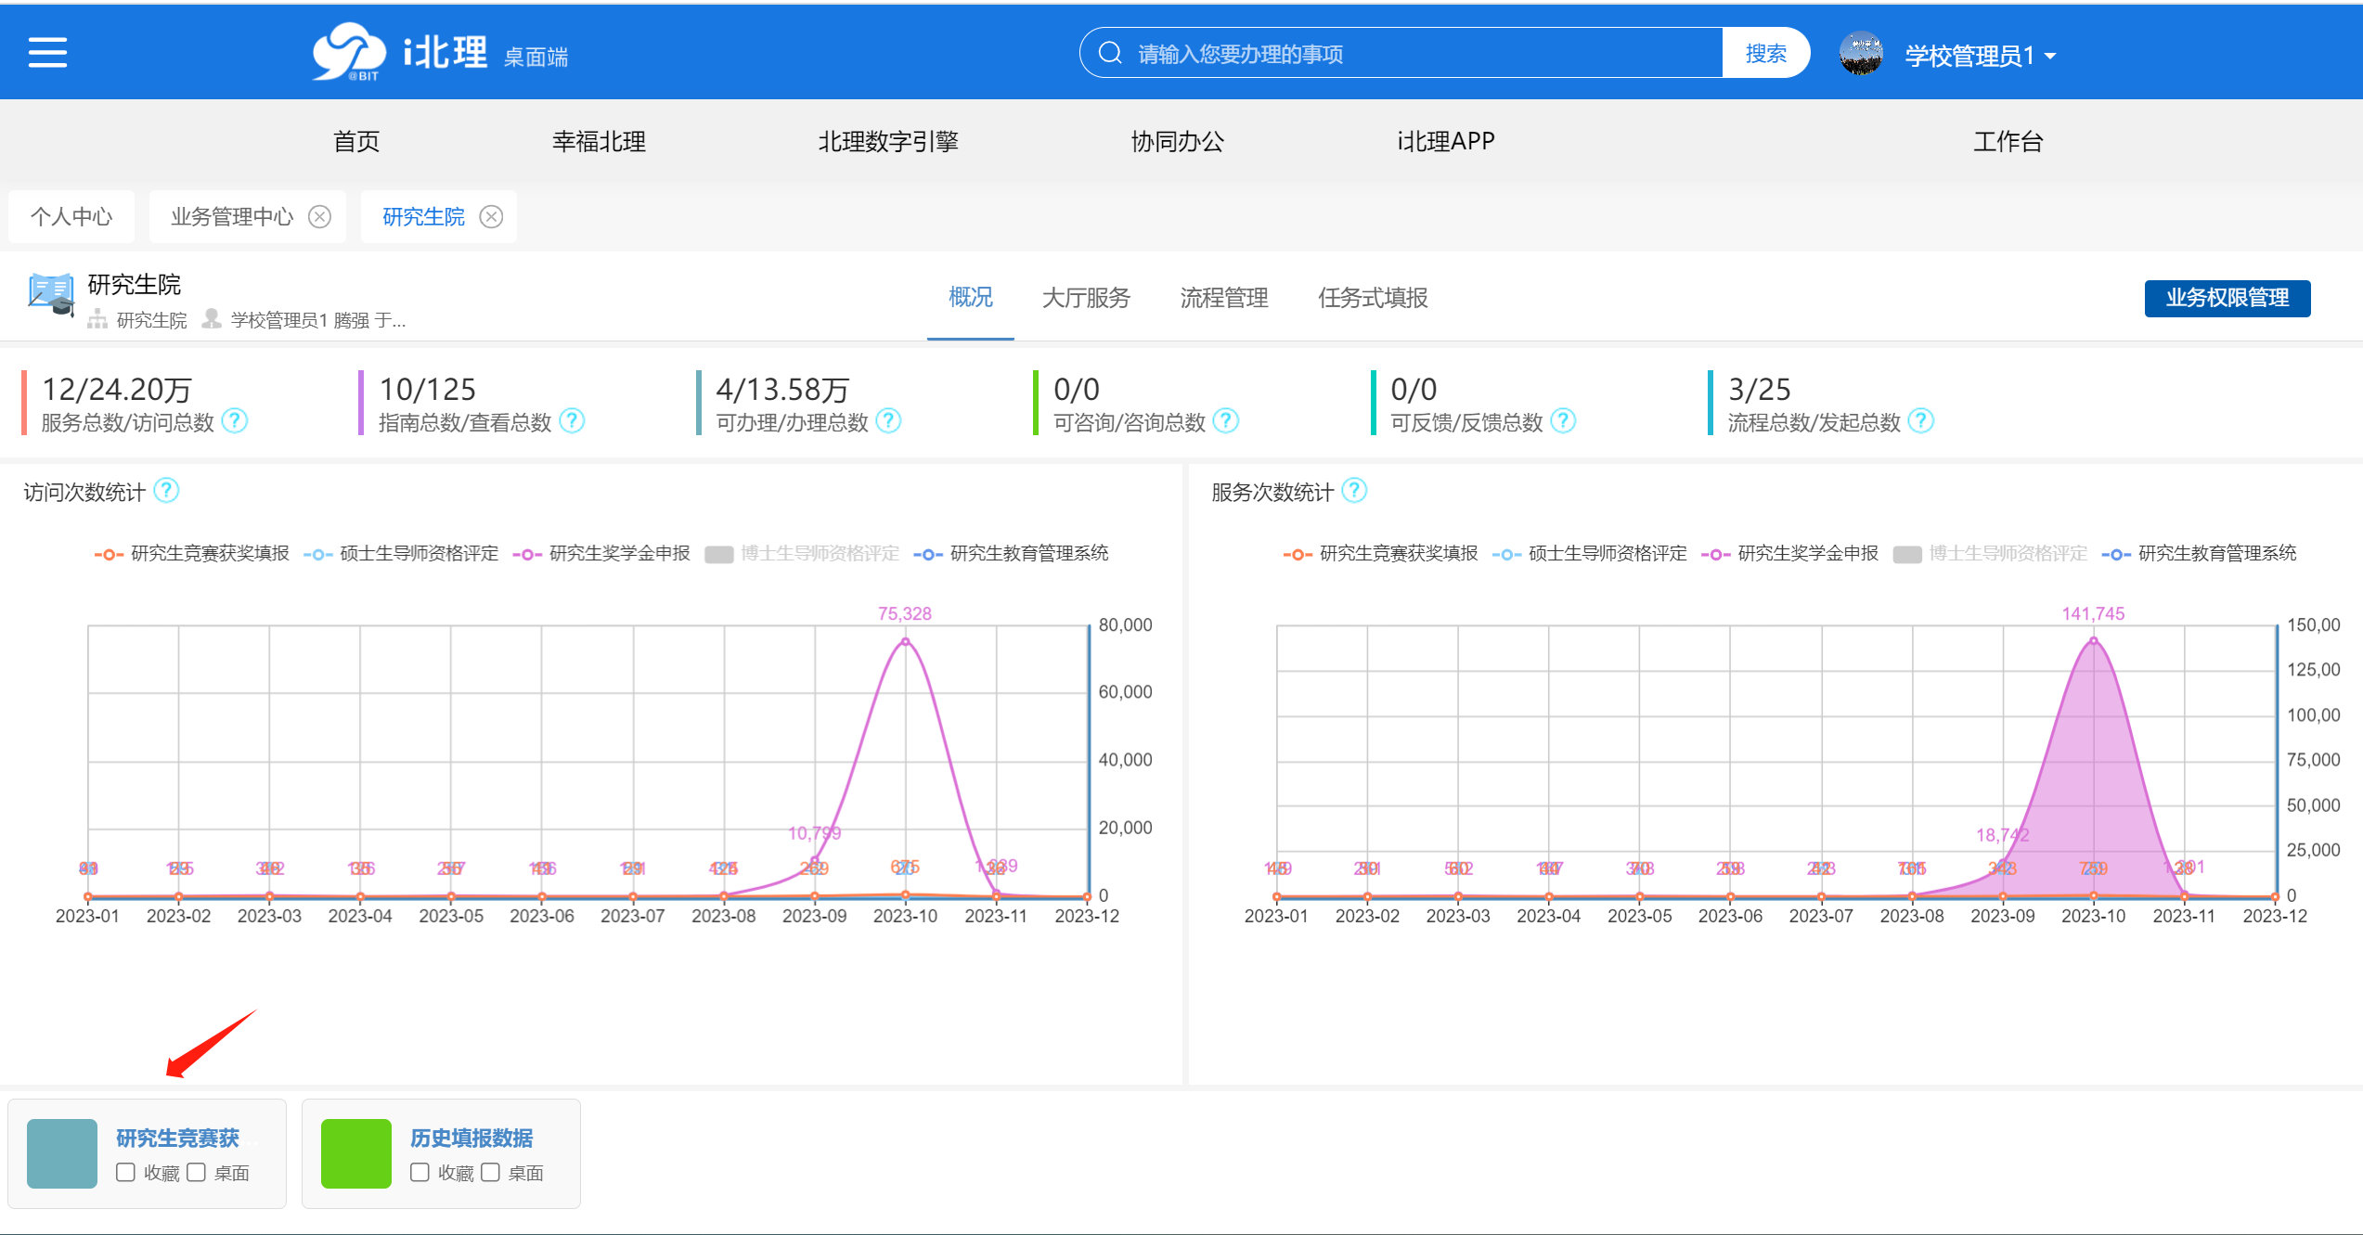
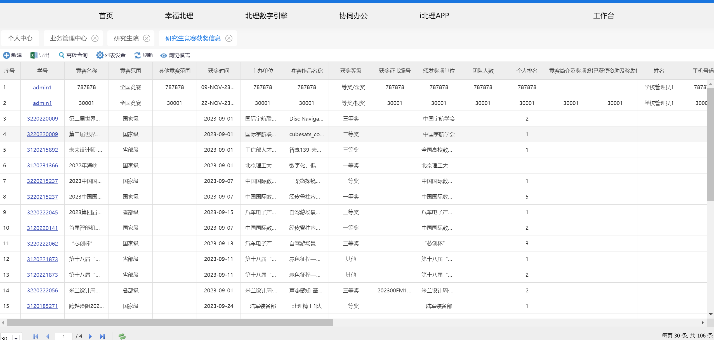

4，填报审批：学生提交后会在“工作台”>>>“待办中心”会有待办显示，点击进入进行审批
支持批量审批也可单独审批。
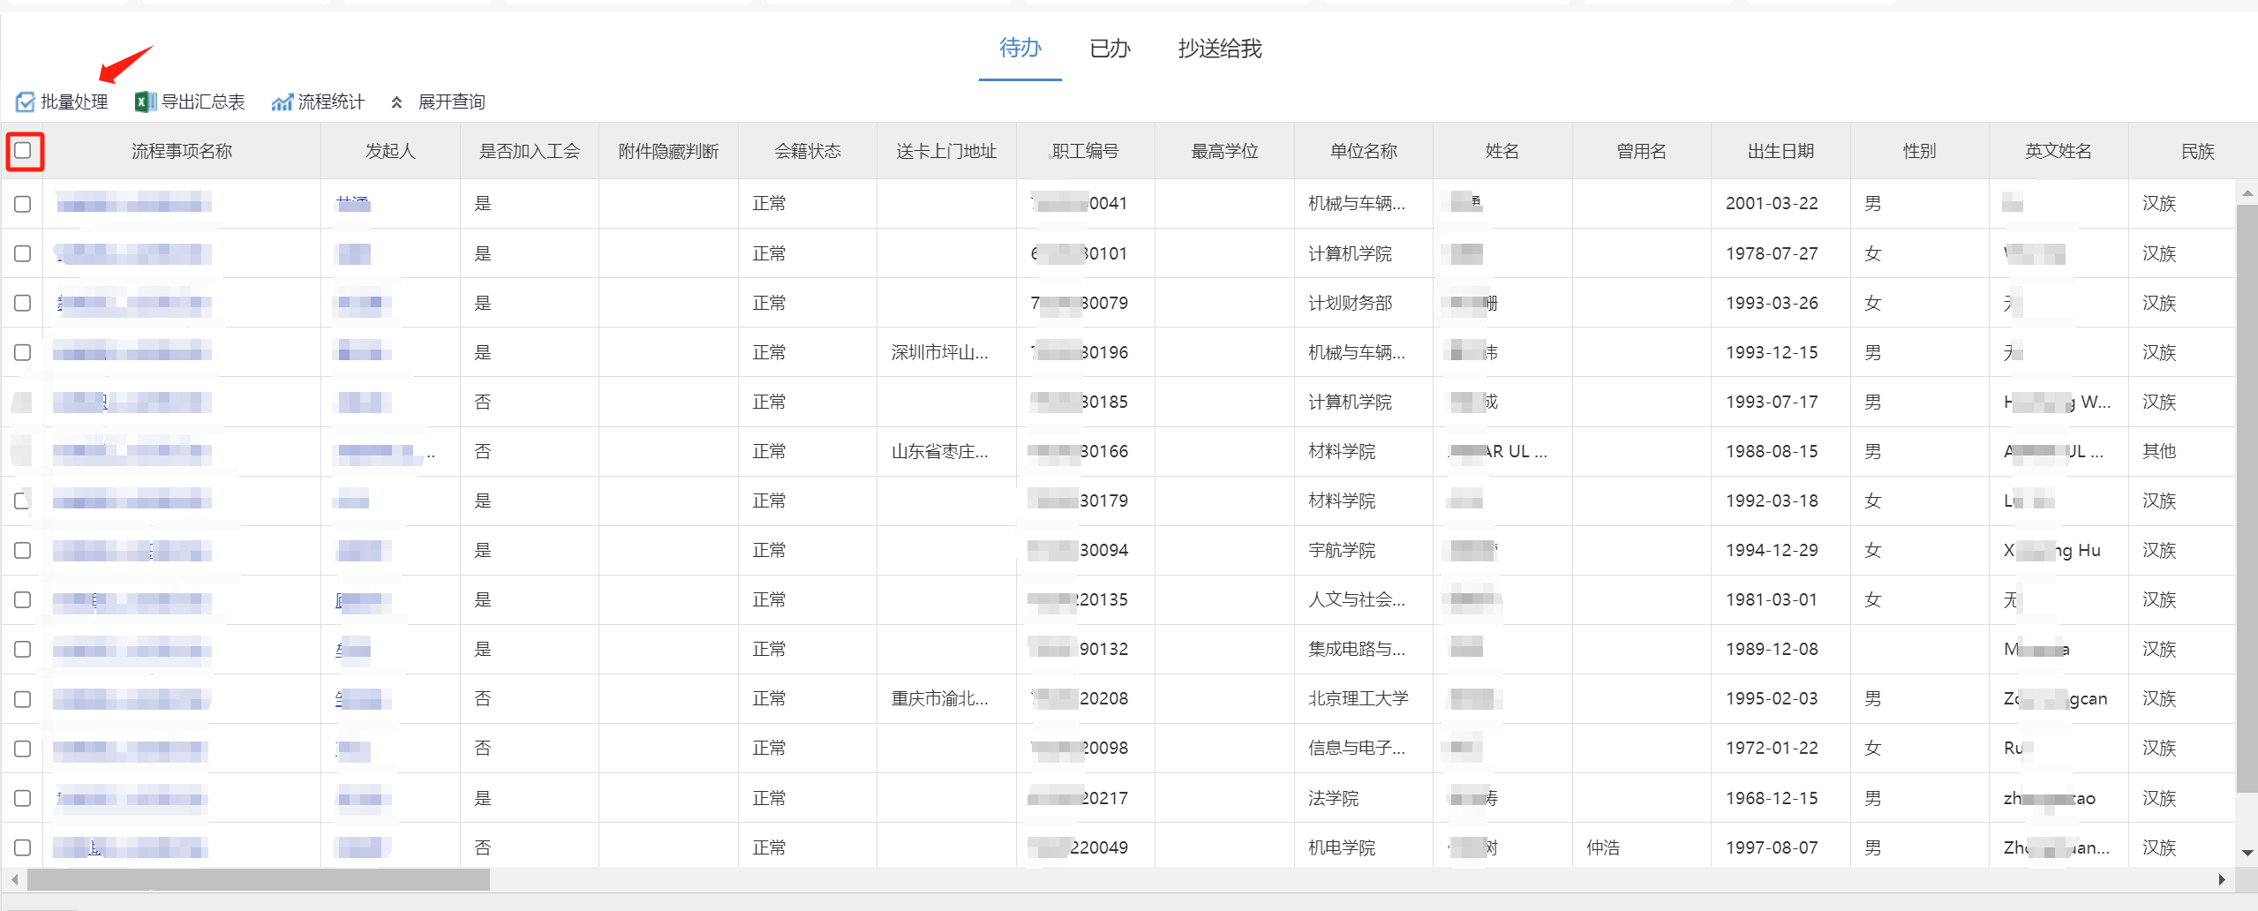

5：退回操作:点击某个需要退回的填报，点击退回即可
